**2006/07.**

**Opća gimnazija**

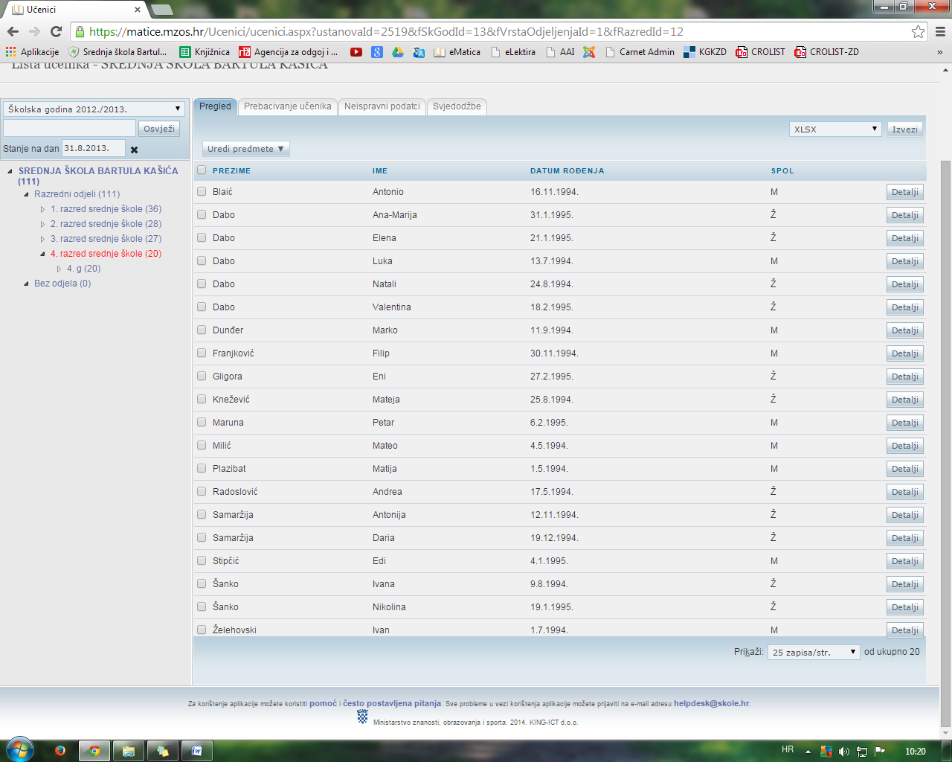

**Kuhar:**

